Мастер-класс «Космонавт из пластилина и фольги».
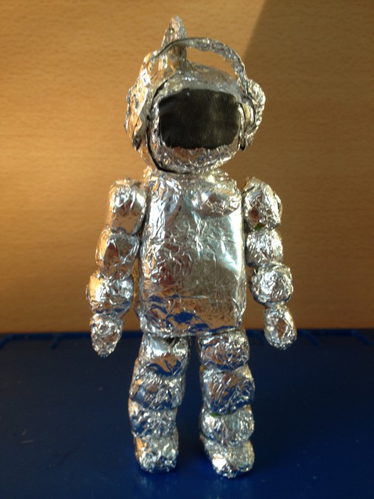

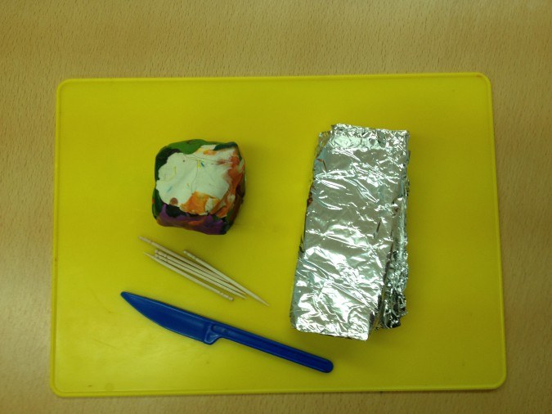

Необходимый материал:
-Пластилин.
-Фольга.
-Зубочистки.

Приступаем к работе:
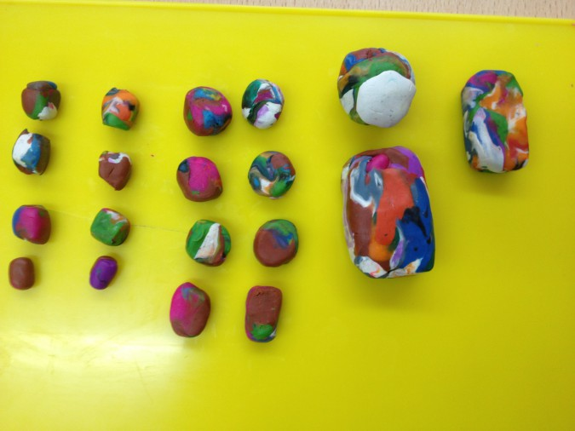
Вначале делаем пластилиновые заготовки:

- Скатываем шар для головы.
-Прямоугольный параллелепипед для туловища.
-Еще один прямоугольный параллелепипед это кислородные баллоны.
- Скатываем шесть одинаковых шариков для ног.
- Делаем два вытянутых башмака.
- Скатываем восемь шариков, чуть меньших размеров, для рук.

Пластилиновые детали готовы.

Обернем каждую пластилиновую деталь фольгой.
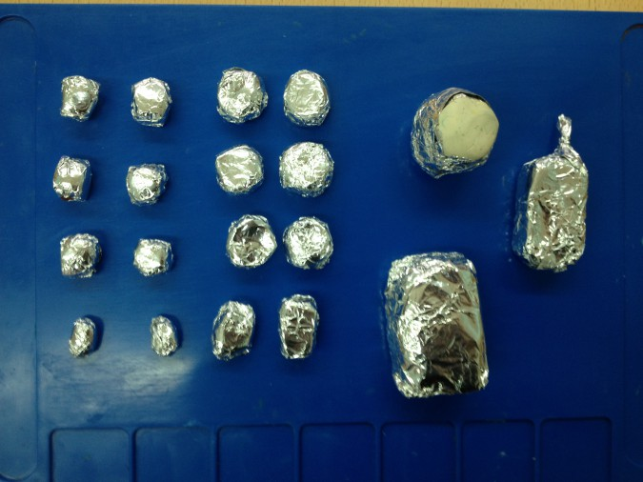

Скрепляем детали зубочистками.
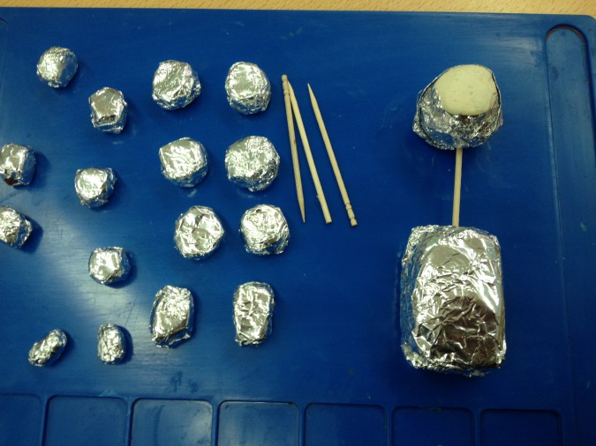

Сделаем иллюминатор для шлема из пластилина белого или черного цвета. Из фольги сделаем наушники и закрепим их на шлеме.
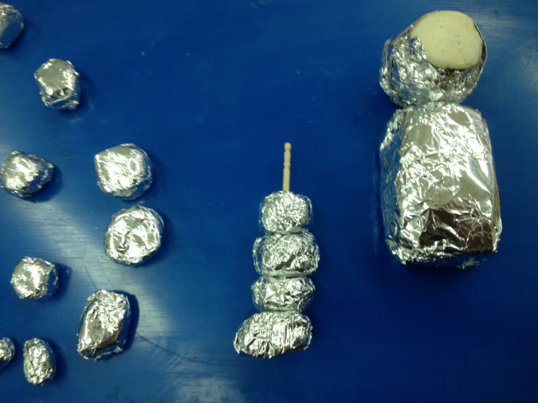
Соединим шлангом из фольги шлем с кислородными баллонами.

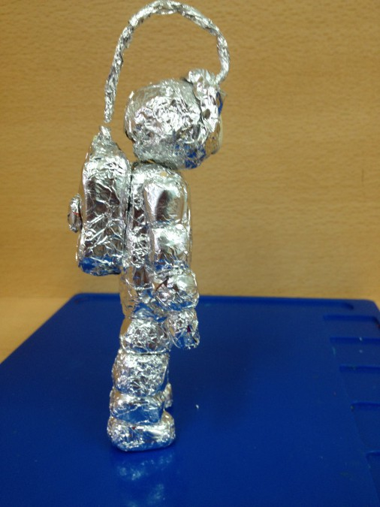

Наш космонавт к полету готов.
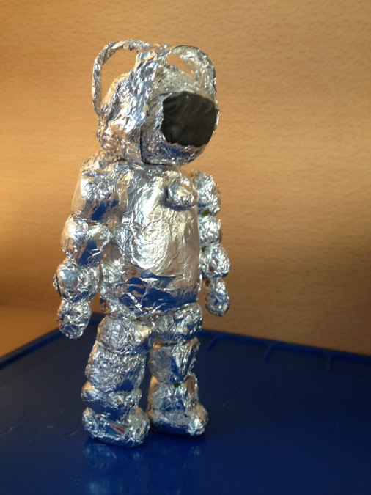
В такой же технике можно выполнить Инопланетянина.
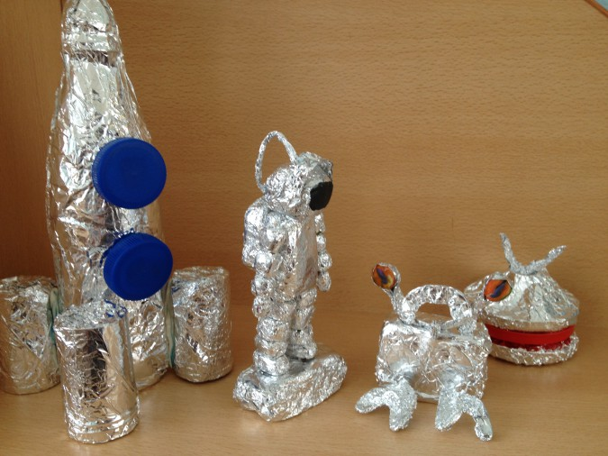+❤ В Мои закладки

